**Nhóm 6: QUY TRÌNH BÁN HÀNG**

1. **Usercase**

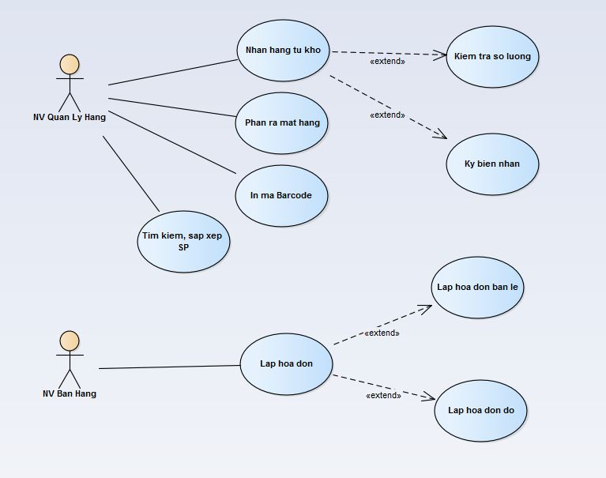

**Nhận hàng từ kho**

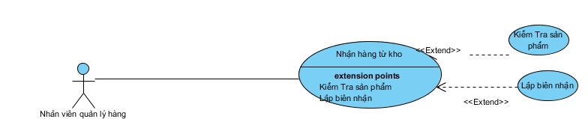

|  |  |  |
| --- | --- | --- |
| Author | Tuấn Anh | |
| Use case Name | Nhận hàng từ kho | |
| Actor | Nhân viên quản lý hàng | |
| Description | Nhân viên quản lý hàng kiểm tra sản phẩm, ký biên nhận | |
| Requirement | Hàng từ kho được chuyển đến | |
| Pre-Condition | Nhân viên kiểm tra sản phẩm | |
| Post-Condition | -Thành công: Sản phẩm đạt yêu cầu thì Ký biên nhận.  -Thất bại: Trả hàng về kho. | |
| Main flow | User Action  -B1: Nhân viên quản lý hàng trong siêu thị kiểm tra sản phẩm.  +Nếu sản phẩm đạt yêu cầu thif  +Nếu số lượng sản phẩm không đạt yêu cầu thì báo cáo cho trưởng nhân viên quản lý kho và trả lại sản phẩm về kho.  -B2: Ký biên nhận đã nhận sản phẩm  -B4: Lập mã sản phẩm cho từng sản phẩm. | System response    -B5: Hệ thống xác nhận nhập sản phẩm thành công |
| Exception | User Action  -Giao hàng chậm tiến độ.  -sản phẩm không đạt yêu cầu | System Response  -Điều chỉnh thông báo giao hàng  -Tạo thông báo chuyển hàng mới |

**In mã barcode cho sản phẩm**

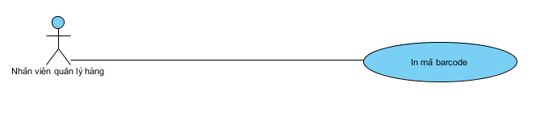

|  |  |  |
| --- | --- | --- |
| Author | Lý Trung Nghĩa | |
| Use case Name | In mã barcode | |
| Actor | Nhân viên quản lý hàng | |
| Description | Dán mã barcode cho sản phẩm | |
| Requirement |  | |
| Pre-Condition | Mỗi sản phẩm phân theo loại và số lô , mực in mã barcode phải rõ ràng | |
| Post-Condition | Tiến hành in mã barcode cho từng sản phẩm | |
| Main flow | User action  -B1 : Nhập mã sản phẩm vào hệ thống  -B3 : Đưa sản phẩm qua máy in | System response  -B2 : Hệ thống lấy giá và đưa ra máy in  -B4 : In mã barcode |
| Alternative flow | User action | System response |
| Exception | User action | System response  -Hệ thống báo nếu không tìm được sản phẩm  - Máy in mã vạch bị lỗi in |

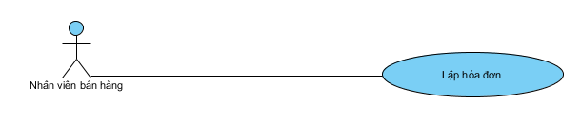**Lập hóa đơn**

|  |  |  |
| --- | --- | --- |
| Author | Quách Quốc Quý | |
| Use case Name | Lập hóa đơn | |
| Actor | Nhân viên bán hàng | |
| Description | Lập hóa đơn cho khách hàng | |
| Requirement | Đăng nhập tài khoản cá nhân của nhân viên vào hệ thống | |
| Pre-Condition | Đăng nhập thành công | |
| Post-Condition | Thành công : nhân viên bán hàng lập hóa đơn cho khách hàng từ hệ thống  Thất bại : gửi báo cáo cho trưởng phòng quản lý nhân sự | |
| Main flow | User action  -B1: Hỏi khách hàng có thẻ thành viên hoặc không  -B3: Nhân viên bán hàng quét từng sản phẩm của khách hàng qua máy quét  -B7: Nếu khách hàng chưa có thẻ thành viên thì gợi ý làm thẻ thành viên cho khách.  -B8: Đưa hóa đơn cho khách. | System response  -B2:+Có thẻ thành viên: hệ thống nhận thông tin khách hàng  +Không có thẻ  -B4 : Hệ thống sẽ nhận biết mặt hàng thông qua mã barcode  -B5 : Hệ thống sẽ cộng thành tiền  -B6 : Xuất hóa đơn với thông tin hóa đơn ngày giờ chính xác |
| Alternative flow | User action | System response |
| Exception | User action  -Nhân viên phải nhập bằng tay mã barcode | System response  - Máy quét không nhận dạng mã barcode |

1. **Class Diagram**
2. Hóa Đơn Bán Lẻ

|  |  |  |  |  |
| --- | --- | --- | --- | --- |
| Hóa Đơn Bán Lẻ | | | | |
| Stt | Tên thuộc tính | Kiểu dữ liệu | Mô tả | Ghi chú |
| 1 | soHoaDon | Text | Mã hóa đơn | Mỗi hóa đơn chỉ có duy nhất một mã hóa đơn, không trùng nhau |
| 2 | ngayBan | dateandtime | Ngày bán |  |
| 3 | msNV | Text | Mã nhân viên bán hàng | Not null |
| 4 | maKH | text | Mã khách hàng | Not null |
| 5 | tongTien | Number | Tổng tiền | Not null |

|  |  |  |  |  |
| --- | --- | --- | --- | --- |
| Chi tiết hóa đơn bán lẻ | | | | |
| Stt | Ten tt | Kieu du lieu | Mo ta | Ghi chú |
| 1 | soHoaDon | Text | Mã hóa đơn | Mỗi hóa đơn chỉ có duy nhất một mã hóa đơn, không trùng nhau |
| 2 | maSP | Text | Mã sản phẩm | Not null |
| 3 | tenSP | Text | Tên sản phẩm |  |
| 4 | soLuong | Number | Số lượng bán | Số lượng sản phẩm được bán ra |
| 5 | donGia | Number | Đơn giá bán | Not null |

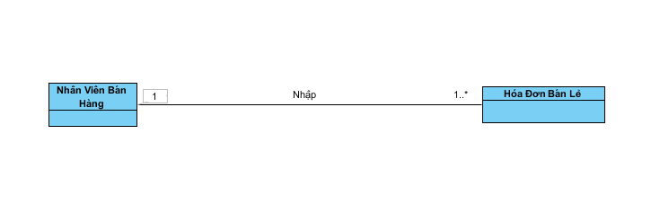

Một nhân viên bán hàng có thể xuất một hoặc nhiều hóa đơn bán lẻ.

Mỗi Hóa đơn bán lẻ chỉ được xuất từ một nhân viên bán hàng.

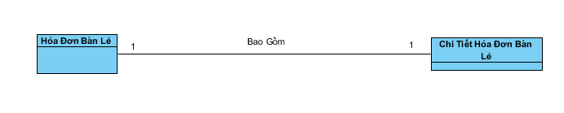

Mỗi Hóa đơn bán lẻ tại một thời điểm chỉ có một chi tiết hóa đơn bán lẻ

Mỗi Chi tiết hóa đơn bán lẻ tại một thời điểm chỉ có một Hóa đơn bán lẻ.

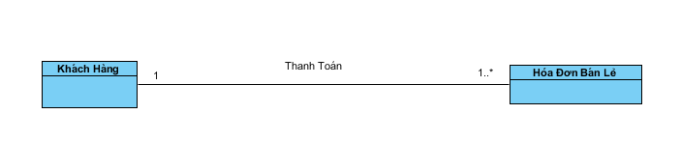

Mỗi Khách hàng có thể thanh toán một hoặc nhiều hóa đơn bán lẻ

Mỗi hóa đơn bán lẻ chỉ có thể được thanh toán bởi một khách hang.

1. Hóa Đơn Giá Trị Gia Tăng

|  |  |  |  |  |
| --- | --- | --- | --- | --- |
| Hóa Đơn Bán Giá Trị Gia Tăng | | | | |
| Stt | Tên thuộc tính | Kiểu dữ liệu | Mô tả | Ghi chú |
| 1 | soHoaDon | Text | Mã hóa đơn | Mỗi hóa đơn chỉ có duy nhất một mã hóa đơn, không trùng nhau |
| 2 | ngayBan | dateandtime | Ngày bán |  |
| 3 | msThue | number | Mã nhân viên bán hàng | Not null |
| 4 | hinhThucTT | text | Mã khách hàng |  |
| 5 | tenDVBan | Text | Tên đơn vị bán hàng |  |
| 6 | tenDVMua | Text | Tên đơn vị mua hàng |  |
| 7 | diaChi | Text | Địa chỉ nơi mua |  |
| 8 | tongTien | Number | Tổng tiền | Not null |

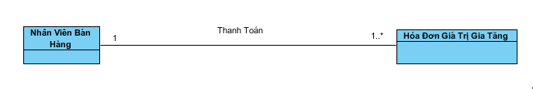

Một nhân viên bán hàng có thể xuất một hoặc nhiều hóa đơn Giá trị gia tăng.

Mỗi Hóa đơn giá trị gia tăng chỉ được xuất từ một nhân viên bán hàng.

Capture

Mỗi Khách hàng có thể thanh toán một hoặc nhiều hóa đơn giá trị gia tăng

Mỗi hóa đơn giá trị gia tăng chỉ có thể được thanh toán bởi một khách hàng.

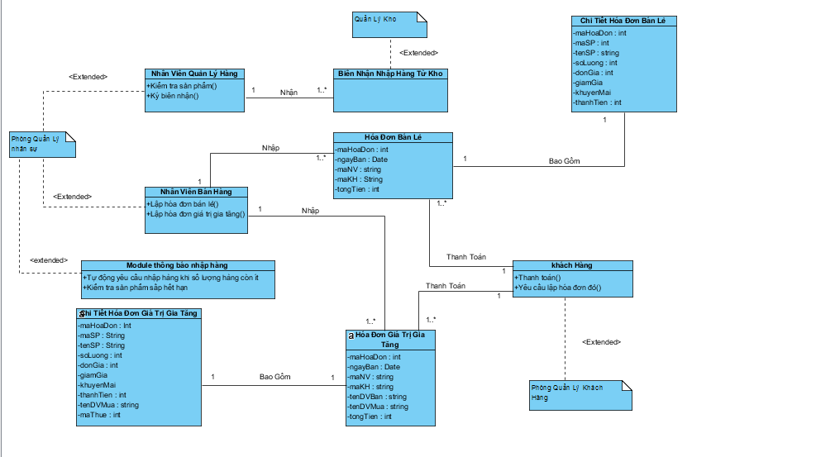

1. **Actives Diagram**
2. 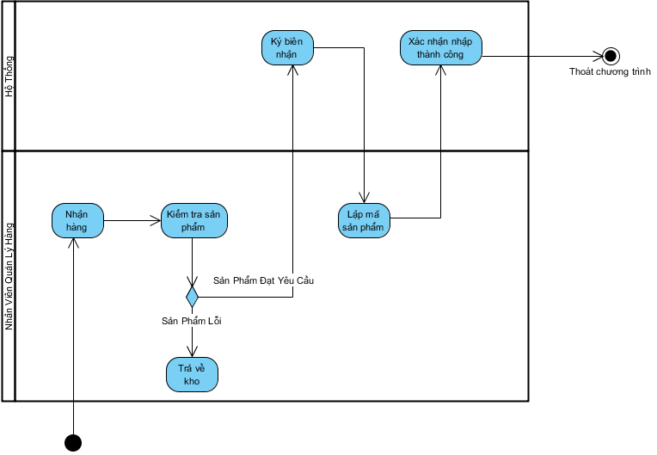**Nhận hàng từ kho**
3. 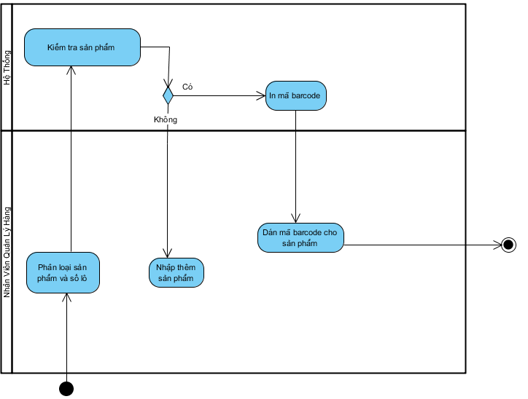**In mã barcode cho từng sản phẩm**
4. 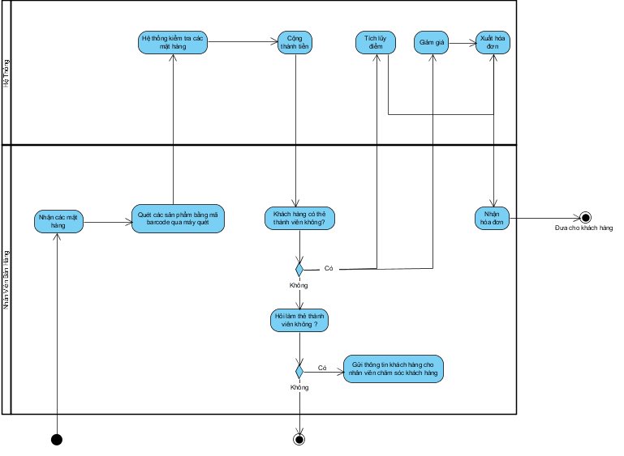**Lặp hóa đơn**
5. **Sequence Diagram**

Chức năng: nhận hàng từ kho, xắp xếp sản phẩm lên kệ, in mã barcode vào sản phẩm, kiểm tra hàng trong cửa hàng, bán hàng, lặp hóa đơn bán hàng.

1. **Sequence Diagram nhận hàng từ kho**

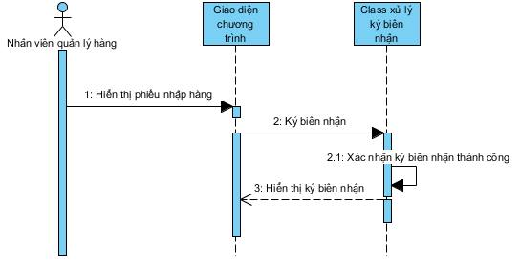

1. **Sequence Diagram Kiểm tra hàng trong cửa hàng**

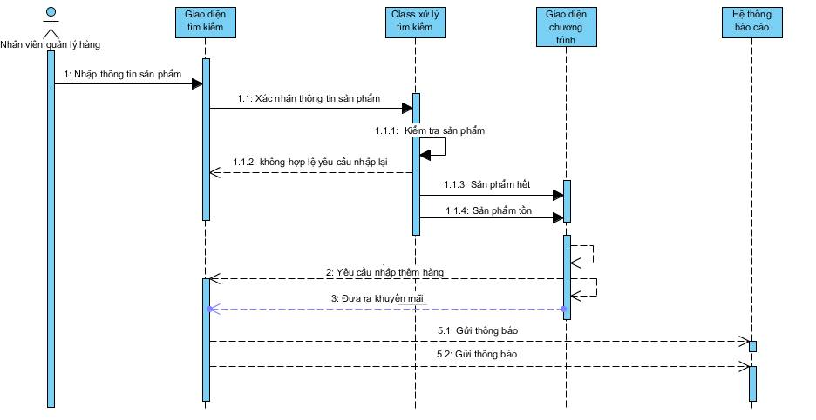

1. **Sequence Diagram in mã Barcode cho sản phẩm**

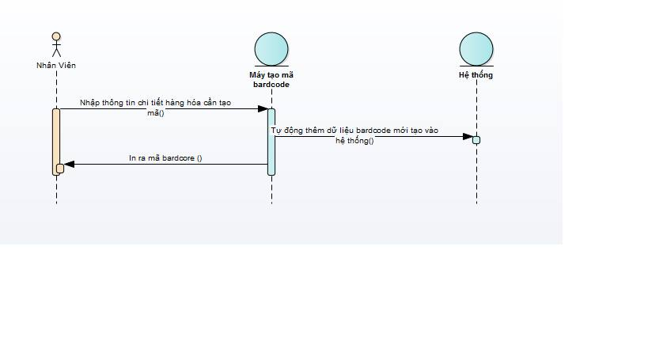

1. 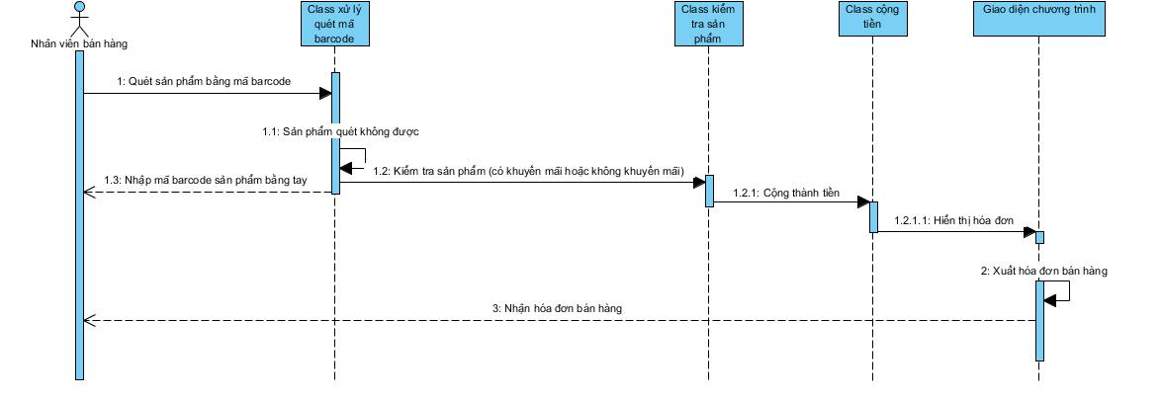**Sequence Diagram Lập hóa đơn bán hàng**